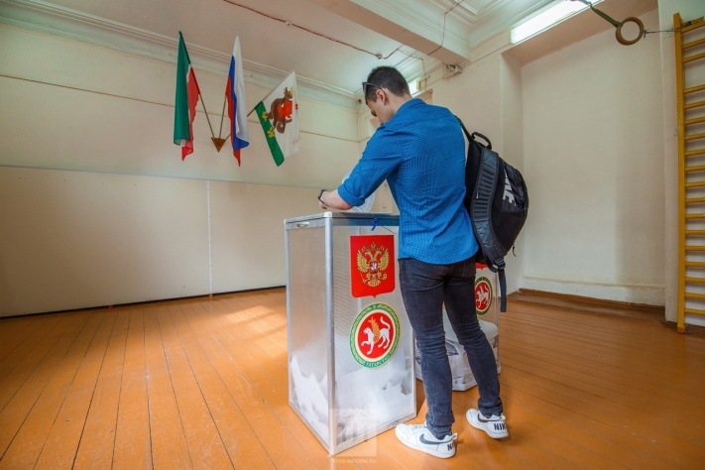
Для того, чтобы проголосовать не по месту регистрации, а по месту нахождения, нужно будет подать соответствующее заявление.
На осенних выборах в Госсовет РТ в республике заработает механизм «Мобильного избирателя». Он позволит татарстанцам голосовать на удобных им избирательных участках, вне зависимости от прописки. На протяжении последних нескольких лет Центризбирком России очень активно воплощает на практике инициативы, заметно упрощающие для граждан процедуру голосования. Механизм «Мобильный избиратель» уже применялся при голосовании в других регионах страны, теперь очередь дошла и до Татарстана.
Для голосования не по месту регистрации нужно будет заранее написать специальное заявление, которое можно подать через МФЦ, портал Госуслуг, ТИК или УИК. Приём заявлений откроется уже 24 июля. 28 июля прием заявлений начнется в участковых избирательных комиссиях.

